**Vestibular da Souza Marques (Prova 2008/2009) – Aula 38 – Data: 5/12/2017 - GABARITO**

**1ª Questão**



**Solução. Utilizando produtos notáveis, temos:**

**. (E)**

**2ª Questão**.



**Solução. Equacionando a situação, temos:**

**. (D)**

**3ª Questão**.

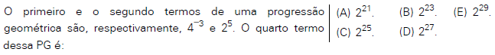

**Solução. Utilizando os conceitos de progressão geométrica, temos:**

**. (D)**

**4ª Questão**.

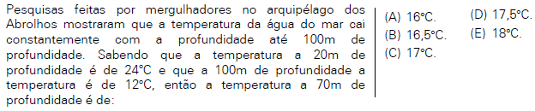

**Solução. Utilizando a proporcionalidade, temos:**

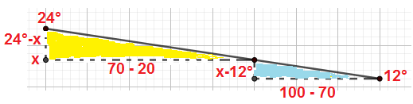**. (C)**

**5ª Questão**



**Solução. Efetuando, temos: . (C)**

**6ª Questão**.

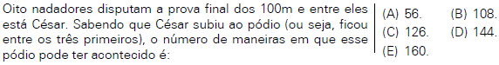

**Solução. Analisando as possibilidades, temos que César pode ocupar o pódio de 3 formas diferentes.**

**Os outros dois lugares podem ser ocupados de 7 x 6 = 42 formas. Logo, (3).(42) = 126 formas. (C)**

**7ª Questão**.

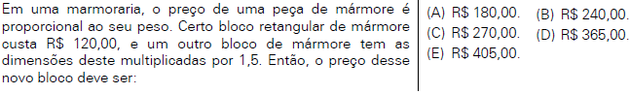

**Solução. Utilizando a proporcionalidade, temos: . (E)**

**8ª Questão**.

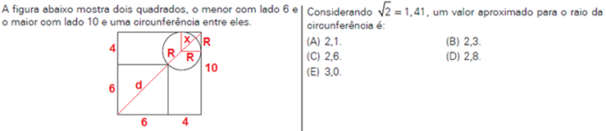

**Solução. Utilizando os dados da figura, temos:**

**. (B)**

**9ª Questão**.



**Solução. Utilizando os dados, temos: . (A)**

**10ª Questão**

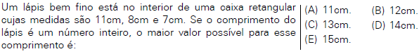

**Solução. A maior dimensão no interior da caixa será a medida da diagonal. Calculando, temos:**

**. (E)**

**11ª Questão**

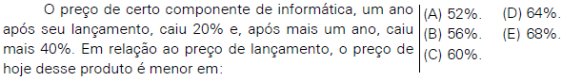

**Solução. Descontos sucessivos: . (A)**

**12ª Questão**



**Solução. Utilizando Girard, temos: . (C)**

**13ª Questão**



**Solução. Identificando os termos, temos: . (D)**

**14ª Questão**

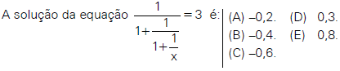

**Solução. Efetuando, temos:**

**. (B)**

**15ª Questão**

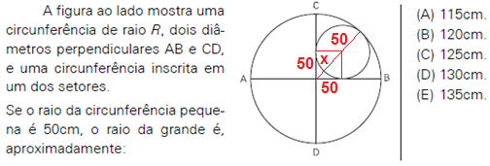

**Solução. Utilizando os dados da figura, temos: . (B)**

**16ª Questão**

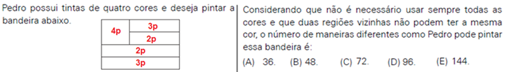

**Solução. Identificando as possibilidades temos: 4 x 3 x 2 x 2 x 3 = 144 maneiras diferentes. (E)**

**17ª Questão**



**Solução. Os pontos estão alinhados. Utilizando a condição de alinhamento, temos:**

**. (D)**

**18ª Questão**

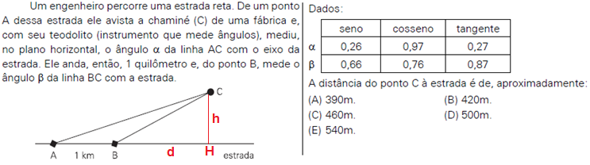

**Solução. Utilizando a relação trigonométrica com tangentes, temos:**

**. (A)**